Gestión del Cambio: Optimizando la Adopción Digital
Mineria 4.0

Sandra Tori, Paola Camacho

¹ Autor: Minera Las Bambas, Av. El Derby 055, Surco, Lima – Perú, sandra.tori@mmg.com, 9935-15270
²Coautor: YOFC Perú, Av. Canaval y Moreyra 480, San Isidro, Lima – Perú, paola.camacho.yofc@mmg.com, 997351780
____________________________________________________________________________________

RESUMEN

1. Introducción

La tecnología avanza a pasos agigantados: inteligencia artificial, energías limpias, automatización, minería inteligente, pero ninguna innovación, por disruptiva que sea, logra impacto real si no transformamos también la forma en que pensamos, trabajamos y nos relacionamos. Es de importancia poner en el centro de estas innovaciones a las personas.

El desarrollo sostenible no es solo un tema técnico, es profundamente humano.
Se trata de cambiar hábitos, tomar decisiones responsables, colaborar entre áreas, y asumir el futuro como una tarea compartida.
Las personas son el motor del cambio. Sin ellas, la tecnología es solamente un habilitador de posibilidades.

En Las Bambas, venimos trabajando en nuestra visión digital con el objetivo de ser una mina inteligente al 2030 (una mina más eficiente y sostenible), este proyecto demuestra que el verdadero acelerador de la adopción digital no es solo la nueva tecnología, sino el soporte y acompañamiento que se requiere para que las personas utilicen lo nuevo a fin de dar los resultados esperados y agregar el valor que requiere nuestro negocio y que es lo que agrega el valor de retorno.

En Minera Las Bambas, la Gestión del Cambio ha sido clave para reducir la curva de adopción tecnológica, maximizar el uso efectivo de las herramientas implementadas y asegurar su sostenibilidad.

Desde 2022, se han evaluado algunas de nuestras implementaciones tecnológicas bajo un enfoque estructurado de gestión del cambio. Los resultados muestran que los proyectos acompañados por estrategias de cambio logran mayor velocidad de adopción, menor resistencia y un impacto más tangible en los indicadores de negocio. Casos concretos evidencian cómo el liderazgo visible, la cultura digital y el soporte cercano al usuario han sido determinantes para alcanzar resultados sostenibles.

La propuesta se alinea con los ODS 4, 8, 9, 10, 12, 13 y 17: promueve educación de calidad y cultura digital inclusiva, impulsa innovación con impacto ambiental positivo, reduce brechas internas y externas en el acceso a la tecnología, y fomenta alianzas colaborativas. Además, responde a los lineamientos ESG: contribuye al desempeño ambiental (E), fortalece el desarrollo humano (S) y promueve una gobernanza responsable centrada en las personas (G).

Este trabajo plantea un modelo replicable para organizaciones del sector minero-energético que buscan acelerar su transformación digital con impacto humano y sostenible enfocado en los resultados que se obtienen desde las personas, además realza la importancia de trabajar anticipadamente con las personas para que la curva de cambio se gestione adecuadamente para el logro de los objetivos.

2. Objetivos

En el contexto de la transformación digital en la industria minera, Minera Las Bambas viene invirtiendo en la implementación de diversas tecnologías como automatización, inteligencia artificial, analítica avanzada, entre otros acorde a su Visión Digital y al objetivo de ser una Mina Inteligente al 2030. Sin embargo, se identificó que la optimización en la adopción digital de estas iniciativas no depende únicamente de su implementación técnica, sino de la capacidad de las personas para adoptarlas y usarlas eficazmente.

Desde 2018, se evidenció que muchos proyectos tecnológicos enfrentaban barreras de adopción relacionadas con la cultura organizacional, la resistencia al cambio y la falta de acompañamiento estructurado. Esto generaba retrasos en la obtención de beneficios esperados y subutilización de herramientas clave.
Frente a este desafío, se propuso institucionalizar un enfoque de Gestión del Cambio centrado en las personas, directamente en el área de Tecnología con el objetivo de acelerar la adopción tecnológica, maximizar el ROI (que depende de las personas) y asegurar la sostenibilidad de las soluciones implementadas. Por ello venimos trabajando en un plan de Gestión del Cambio que tiene 5 áreas clave de enfoque:
Estrategia de Gestión del Cambio – Camino hacia una Mina Inteligente 2030 y Visión Digital.
Nuestra estrategia de Gestión del Cambio está diseñada para acompañar y facilitar la evolución de Las Bambas hacia una mina inteligente, alineada con la visión digital de la organización. Esta transformación requiere no solo tecnología, sino también una cultura preparada para adoptarla, adaptarse y sostenerla. Por ello, trabajamos en cinco áreas clave:

- Gestión del Cambio en Proyectos
Nos enfocamos en asegurar que cada proyecto tecnológico sea comprendido, aceptado y adoptado por las personas. Esto implica preparar a los equipos para el cambio, generar sentido de propósito y facilitar la transición hacia nuevas formas de trabajar a través del liderazgo, a fin de lograr los beneficios para la compañía.

- Cultura Digital
Promovemos una mentalidad abierta a la innovación, donde la tecnología no se vea como una imposición, sino una herramienta que potencia el trabajo. Fomentamos el aprendizaje continuo, la curiosidad y la apropiación de soluciones digitales que transforman nuestras operaciones, por ello desde el 2021 contamos con un Plan Anual de Entrenamiento Tecnológico.

- Comunicaciones Tecnológicas
Sabemos que la visión Digital necesita ser comprendida, por eso, desarrollamos materiales visuales, interactivos y accesibles que explican el “por qué” y el “cómo” de cada tecnología, así como informes anuales que muestran todo el desempeño tecnológico de la empresa, esto es el trabajo que cada uno de los colaboradores de Las Bambas impulsa para ser una mina inteligente al 2030.

- Evaluación de Tecnología con Usuarios
Involucramos a los usuarios desde el inicio, porque creemos que la tecnología debe responder a sus necesidades reales. Realizamos pruebas piloto, recogemos retroalimentación y ajustamos las soluciones para que sean útiles, intuitivas y sostenibles en el tiempo. Asimismo, evaluamos la tecnología para ver oportunidades de mejora.

- Soporte al Programa de Transformación Digital
Acompañamos a los equipos en esta estrategia organizacional que impulsa el uso de tecnologías para mejorar la eficiencia, sostenibilidad y competitividad de Las Bambas, con el objetivo de convertirla en una mina inteligente al 2030. Este programa cuenta con 60 agentes de transformación digital de las diversas áreas de la compañía y ha ganado 3 importantes premios en el 2022.

Por ello consideramos importante tener los siguientes objetivos:

OBJETIVOS

- Acelerar la adopción tecnológica mediante estrategias centradas en las personas, reduciendo la curva de aprendizaje y maximizando el uso efectivo de herramientas digitales en toda la organización.

- Optimizar el retorno de inversión (ROI) u optimización de la adopción digital al lograr que las personas adopten rápidamente las soluciones tecnológicas, generando beneficios tangibles en eficiencia, seguridad y sostenibilidad.

- Fortalecer la cultura digital promoviendo competencias tecnológicas, mentalidad abierta al cambio y apropiación de soluciones innovadoras desde el 2021 con un plan anual de entrenamiento.

- Impulsar la transformación digital sostenible alineada con los ODS 3, 4, 6, 9, 13 y 17, integrando tecnología con impacto humano, ambiental y social.

- Cumplir con los lineamientos ESG, contribuyendo al desempeño ambiental (E), fortaleciendo el desarrollo humano (S) y promoviendo una gobernanza responsable centrada en las personas (G).

- Generar un modelo replicable para otras organizaciones del sector minero-energético que buscan acelerar su transformación digital con enfoque humano y resultados medibles.

3. Compilación de Datos y Desarrollo del Trabajo

Desde el año 2022, en Minera Las Bambas hemos implementado un proceso sistemático de evaluación post-implementación para conocer el impacto real de los proyectos tecnológicos desde la perspectiva humana. Este proceso se activa tres meses después del despliegue de cada solución tecnológica, con el objetivo de medir el nivel de adopción, el desempeño y la experiencia de los usuarios clave.
Para ello, aplicamos una encuesta dirigida a los principales stakeholders del proyecto, la cual recoge información valiosa en distintas dimensiones:
- Satisfacción con el acompañamiento recibido desde Gestión del Cambio.
- Evaluación de la calidad de la comunicación, entrenamientos y participación del área de cambio.
- Velocidad con la que las personas se adaptaron a los nuevos procesos, sistemas o herramientas.
- Nivel de uso, competencia adquirida y desempeño en el nuevo entorno tecnológico.
Este análisis nos permite evaluar de forma integral el grado de optimización alcanzado en la adopción digital, identificando qué factores humanos han acelerado (o ralentizado) la entrega del valor esperado por la compañía.
Los datos obtenidos demuestran que el soporte cercano, la comunicación efectiva y el entrenamiento oportuno son claves para reducir la resistencia, facilitar el aprendizaje y mejorar los resultados del negocio. Este enfoque refuerza la idea de que la verdadera aceleración digital ocurre cuando se pone a las personas en el centro del cambio, alineando la estrategia tecnológica con la gestión humana. Así, la adopción temprana de una tecnología no solo mejora su uso, sino que permite un retorno más rápido y sostenible de la inversión realizada.

4. Presentación y discusión de resultados

Para validar como la Gestión del Cambio Optimiza la adopción digital, se realizó la medición a través de encuestas especializadas aproximadamente 3 meses después de la implementación de los proyectos. La información parte de este estudio es del 2022 al 2024.

Año 2022

Proyecto: Mi Viaje a Las Bambas
Planificación:
Se identificó la necesidad de transformar la programación de movilización del personal hacia el site, reemplazando procesos manuales por una herramienta tecnológica eficiente. Se definieron los públicos clave (MMG y socios estratégicos) y se trazó una estrategia de adopción centrada en los key users.

Socialización:
Se realizaron sesiones informativas con key users y socios estratégicos, enfocadas en los beneficios del nuevo sistema. Se utilizaron videos, manuales, tutoriales, comunicados internos y materiales gráficos para reforzar los mensajes.

Implementación:
Se ejecutaron capacitaciones masivas y personalizadas para más de 800 personas. Se brindó acompañamiento en campo y soporte a empresas con alto volumen de personal. Se impulsó el uso de la herramienta, eliminando progresivamente el uso de Excel.

Elementos de mejora:
Retroalimentación continua de usuarios permitió ajustar mensajes y mejorar el soporte.

El involucramiento de los lideres y key users facilitó la adaptación cultural y técnica al nuevo sistema.

Inversión realizada:
Inversión en desarrollo tecnológico, recursos humanos para capacitación y diseño de materiales comunicacionales.

Seguimiento y continuidad:
Se monitoreó el uso del sistema, alcanzando el 90% de adopción por socios estratégicos en corto plazo. Se realizó seguimiento con reportes de trazabilidad y eficiencia, y soporte post-implementación.

Logros
- 90% de adopción rápida entre contratistas.
- Plataforma digital centralizada
- Mayor trazabilidad de personal movilizado.
- 81% Optimización de la adopción digital

Año 2023

Proyecto: Red Social Interna Integrándonos+
Planificación:
Se identificó la necesidad de transformar la comunicación interna hacia un modelo digital, participativo y horizontal. Se definieron roles y responsables por área para crear grupos de interacción a través de administradores de las diversas áreas de nuestra empresa.

Socialización:
Campañas con gerentes como voceros. Activaciones con talentos de Cobre (Practicantes de las diversas áreas), equipo de Comunicaciones y Tecnología. Difusión de tutoriales, creación de normas de convivencia y promoción de descarga de la app en sus dispositivos móviles.

Implementación:
Creación de grupos oficiales, acompañamiento a administradores de grupo. Lanzamiento transversal, integrando personal de campo y oficina.

Elementos de mejora:
Se ajustaron mensajes y campañas para aumentar participación. Se introdujeron acciones lúdicas para dinamizar el uso.

Inversión realizada:
Licencias de Viva Engage, recursos para campaña comunicacional, capacitaciones, soporte técnico.

Seguimiento y continuidad:
Satisfacción con Gestión del Cambio: 82.6%. ROI: 63%. Integrándonos+ se consolida como canal clave de comunicación interna, con crecimiento orgánico y sostenido.

Logros:
- Satisfacción en la gestión del cambio: 82.6%
- Canal más moderno, dinámico y participativo
- 63% Optimización de la adopción digital

Año 2024

Proyecto: Gestión de Riesgos de Flota de Concentrado
Planificación:
Se diagnosticó el contexto de adopción
tecnológica por parte de empresa comunal APU LLALLAWA. Se identificaron brechas de conocimiento y diseñó una estrategia a medida.

Socialización:
Se elaboraron materiales claros y accesibles. Se realizaron reuniones presenciales para sensibilizar y explicar el uso de seguridad tecnológica a bordo y otros dispositivos como Readiwatch.

Implementación:
Capacitaciones teórico-prácticas en campo (base Espinar). Soporte presencial al inicio de cada guardia. Entrega de materiales impresos y digitales.

Elementos de mejora:
Se incorporaron mejoras en los materiales y mensajes tras la marcha blanca. Se adaptó el lenguaje y método de enseñanza a las necesidades de los conductores.

Inversión realizada:
Inversión en capacitaciones, desarrollo de contenidos, soporte presencial y logística de entrenamiento.

Seguimiento y continuidad:
Monitoreo continuo en campo. Alta aceptación de la tecnología y consolidación de una cultura de seguridad en transporte.

Logros:
- Adopción ágil y efectiva de la tecnología a bordo.
- Fortalecimiento de la cultura preventiva y de gestión de riesgos.
- Feedback y monitoreo continuo de nuestros stakeholders.
- 95.5% Optimización de la adopción digital

Proyecto: Fatiga y Somnolencia - Readiwatch
Planificación:
Se definieron a los supervisores como agentes clave para facilitar la adopción del Readiwatch por parte de los operadores. Se diseñó un plan escalonado.

Socialización:
Campañas de sensibilización con afiches, flyers y videos. Charlas con foco en autocuidado, sueño reparador y uso del dispositivo.

Implementación:
Entrenamiento a supervisores. Activaciones en puntos estratégicos del site. Promoción del rol activo del supervisor como promotor del cambio.

Elementos de mejora:
Feedback de los supervisores permitió ajustar el enfoque y mejorar la claridad de los mensajes. Se reforzó la comunicación visual y los canales de dudas.

Inversión realizada:
Campañas comunicacionales, diseño de contenidos, soporte logístico y humano para sesiones de entrenamiento.

Seguimiento y continuidad:
Satisfacción con soporte en Gestión del Cambio: 83.5%. Impacto positivo en Adopción: 90%. Se fortalece la cultura de prevención y seguridad.

Logros:
- Tecnología que refuerza la cultura preventiva y de seguridad.
- 83.5% Satisfacción con la gestión del cambio.
- Feedback y monitoreo continuo de nuestros stakeholders.
- 90% Optimización de la adopción digital

Como parte de la discusión, los resultados obtenidos entre 2022 y 2024 reflejan cómo una Gestión del Cambio bien estructurada puede optimizar significativamente la adopción digital en proyectos diversos, siempre poniendo a las personas en el centro de la transformación. A través de estrategias personalizadas, acompañamiento continuo y campañas de comunicación inclusivas, logramos impulsar la apropiación de herramientas digitales por parte de todos los actores clave, desde contratistas hasta empresas comunales. Esta experiencia contrasta con otros casos donde la tecnología se implementa sin considerar las necesidades, realidades o temores de los usuarios. En esos escenarios, es común observar resistencias, bajo uso de las plataformas e incluso el abandono de iniciativas valiosas por falta de conexión humana. La inclusión digital no solo se mide en acceso, sino en participación, comprensión y compromiso. Empoderar a las personas, adaptar el lenguaje, respetar los tiempos de aprendizaje y crear espacios de escucha ha sido clave para construir una cultura digital sostenible, donde cada individuo se convierte en protagonista del cambio hacia una mina más inteligente, segura y conectada.
Asimismo, cuando las personas no reciben el acompañamiento adecuado ni cuentan con los recursos necesarios para enfrentar un proceso de cambio, los resultados suelen ser limitados y muchas veces contraproducentes. Sin una guía clara, las personas pueden sentirse confundidas, inseguras o incluso amenazadas por la transformación, lo que genera resistencia activa o pasiva, baja adopción y pérdida de confianza en las iniciativas. La tecnología, por sí sola, no garantiza mejoras si no se acompaña de un proceso humano que la sostenga. Hemos visto casos donde, por falta de soporte, los usuarios se ven forzados a crear soluciones paralelas o a volver a procesos antiguos, desperdiciando inversiones importantes. Por ello, brindar apoyo constante, formación oportuna y espacios para expresar dudas o sugerencias no es un lujo, sino una necesidad estratégica para que el cambio sea sostenible y tenga verdadero impacto en la organización.
5. Conclusiones

La experiencia de Minera Las Bambas entre 2022 y 2024 demuestra que la transformación digital no puede ser entendida únicamente como un proceso técnico, sino como una transformación humana profunda, donde el éxito depende de cómo las personas viven, entienden y adoptan el cambio. La implementación tecnológica sin acompañamiento humano tiene un alto riesgo de fracasar o de entregar resultados por debajo de lo esperado. Por el contrario, cuando el cambio es gestionado de forma estructurada y cercana, los beneficios se amplifican.
Uno de los hallazgos más relevantes es que la adopción tecnológica exitosa no depende exclusivamente de la calidad de la solución implementada, sino de la capacidad de generar sentido, confianza y compromiso en quienes la utilizarán. En este sentido, la Gestión del Cambio se convierte en el puente entre el diseño de la solución y su uso efectivo en el día a día. Gracias a esta gestión, se logra que las personas comprendan el propósito del cambio, desarrollen las competencias necesarias para enfrentarlo y participen activamente en la mejora continua.
Los datos recopilados muestran una mejora sostenida en los indicadores de adopción digital cuando existe un acompañamiento integral: socialización clara, liderazgo visible, formación adecuada, comunicación empática y soporte oportuno. Estas acciones han permitido acelerar el uso de tecnologías, reducir la resistencia al cambio y aumentar la satisfacción de los usuarios, incluso en contextos desafiantes como la adopción tecnológica por parte de comunidades locales o empresas comunales.
La evidencia muestra que el retorno de la inversión en tecnología (ROI) está directamente vinculado a la forma en que se gestiona el cambio en las personas. Cuando se considera a los usuarios desde el inicio, se adaptan los lenguajes, los tiempos y las estrategias, logrando una conexión real entre la tecnología y la cultura organizacional. Casos como Mi Viaje a Las Bambas, Integrándonos+ o Readiwatch demuestran que es posible lograr una alta optimización en la adopción digital, incluso en proyectos complejos, siempre que se trabaje con un enfoque centrado en las personas.
Además, esta experiencia ha permitido construir un modelo de transformación digital sostenible y replicable, alineado con los Objetivos de Desarrollo Sostenible (ODS) y los criterios ESG. No se trata solo de digitalizar procesos, sino de empoderar a las personas para que lideren el cambio desde sus propios roles, con autonomía, conciencia y responsabilidad. De este modo, se fortalece no solo el desempeño tecnológico, sino también el capital humano, la cultura de innovación y el compromiso organizacional.
En conclusión, la verdadera transformación digital ocurre cuando se integran tecnología, estrategia y humanidad. En Las Bambas, entendemos que una mina inteligente no es solo una operación conectada por sensores, plataformas o algoritmos, sino una organización donde las personas piensan diferente, colaboran más, toman decisiones informadas y están preparadas para un futuro dinámico. Este trabajo no solo valida el impacto de la Gestión del Cambio en la adopción tecnológica, sino que refuerza la idea de que el futuro sostenible de la minería se construye desde la participación, la confianza y la capacidad de aprender y adaptarse juntos.

6. Anexos

Con el fin de conocer los resultados reales alcanzados en términos de adopción digital, venimos realizando evaluaciones sistemáticas con los stakeholders involucrados en los distintos proyectos tecnológicos implementados. Estas evaluaciones son clave para medir no solo la efectividad técnica de la solución, sino también el grado en que las personas han comprendido, aceptado e integrado el cambio en su forma de trabajar.
Para ello, aplicamos una encuesta estructurada basada en la metodología Prosci, reconocida internacionalmente en el ámbito de la Gestión del Cambio, la cual hemos enriquecido con aprendizajes y buenas prácticas desarrolladas internamente. Esta herramienta no es aplicada de forma genérica, sino que se adapta al contexto específico de cada proyecto y a las características de sus públicos clave, permitiéndonos capturar percepciones reales, identificar barreras específicas y evaluar la experiencia de los usuarios.
Esta medición nos proporciona información valiosa y accionable que alimenta el ciclo de mejora continua: nos permite identificar con claridad qué estrategias de cambio están funcionando, dónde se requieren ajustes, y cómo fortalecer el soporte a las personas durante la transición. Asimismo, brinda evidencia concreta sobre el impacto de nuestras acciones de Gestión del Cambio en términos de velocidad de adopción, satisfacción, competencia digital y sostenibilidad de los resultados.
Gracias a este enfoque estructurado, logramos tomar decisiones más informadas y proactivas, alineadas con las necesidades reales del negocio y de las personas, contribuyendo así a una transformación digital más efectiva, humana y sostenible.
Las encuestas realizadas:

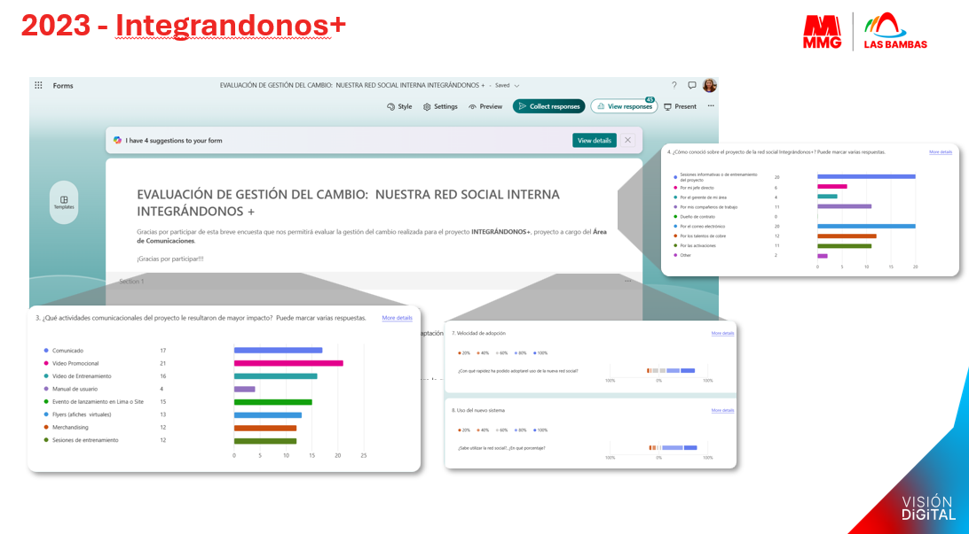

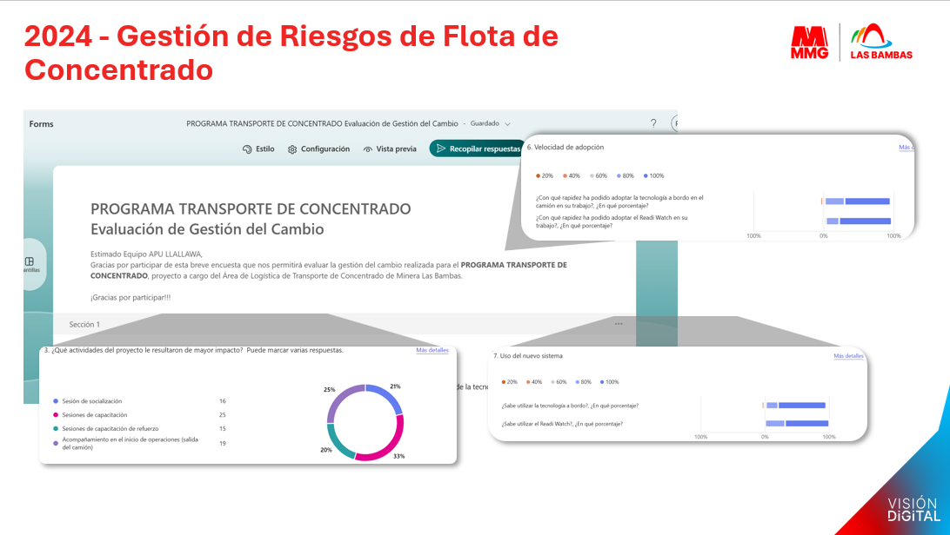

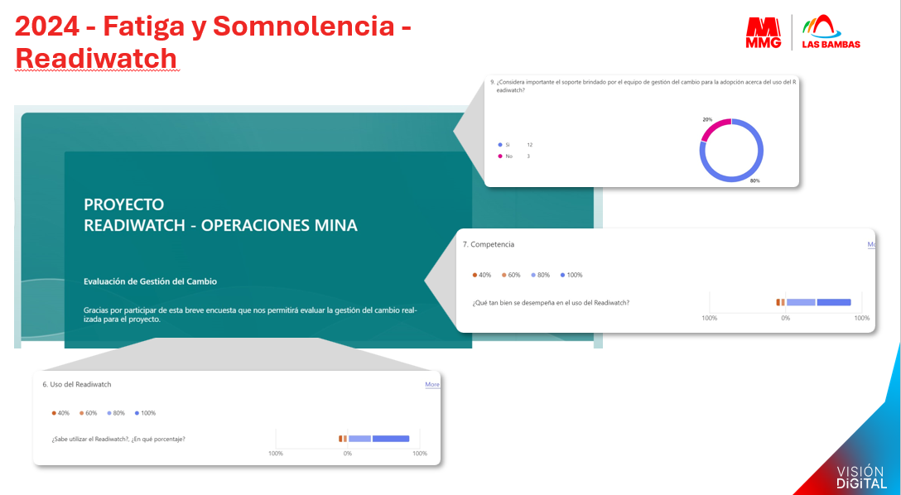

Metodología PROSCI, donde se muestra como la tecnología despliega su verdadero valor cuando las personas la adoptan a tiempo. Gestionar el cambio es acelerar el retorno: cuanto antes cambiamos, antes ganamos.

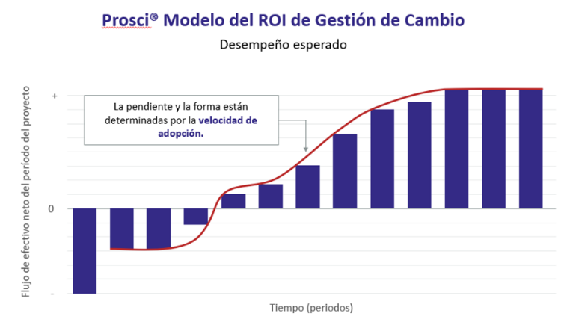

7. Referencias bibliográficas

- Hiatt, J. 2006. ADKAR: A model for change in business, government and our community. Prosci Learning Center Publications, v. 1, p. 1-146.
- .Hiatt, J., Creasey, T.J. 2012. Change Management: The People Side of Change. Prosci, v. 1, p. 1-144.
- .Creasey, T.J. 2018. Best practices in change management: 2018 edition. Prosci Benchmarking Report, v. 11, p. 1-70.
- Kotter, J.P. 1996. Leading Change. Harvard Business School Press, v. 1, p. 1-187.

- García, M.L., Salinas, J.A., Rivera, C.D., López, M. 2022. Transformación digital en el sector minero: impacto y desafíos. Revista Latinoamericana de Innovación Tecnológica, v. 15, p. 44-59.
- ONU, D.N.U. 2015. Objetivos de Desarrollo Sostenible (ODS): Transformar nuestro mundo. Naciones Unidas, v. 1, p. 1-35.

- lustraciones / Imágenes / Tablas

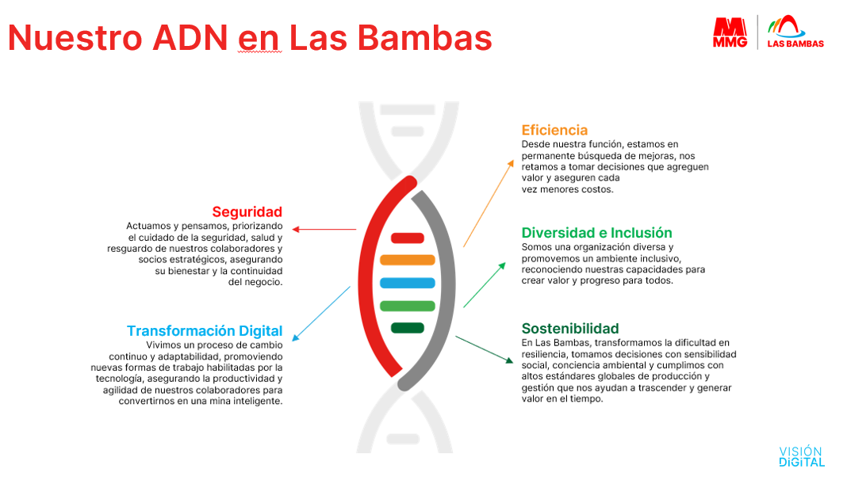
Parte del ADN en Las Bambas es la Transformación Digital.

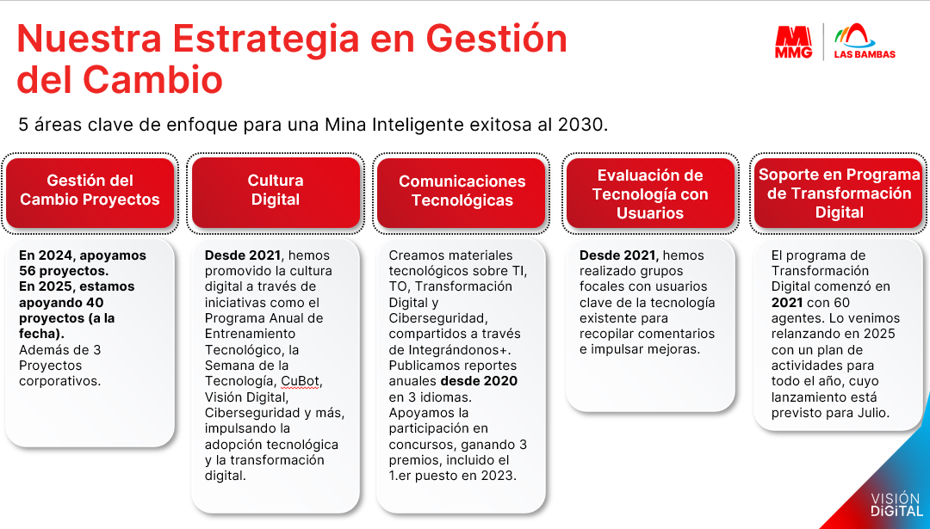
En Gestión del Cambio trabajamos en 5 pilares importantes que nos ayudan a desarrollar competencias de cambio y cultura digital dentro de Las Bambas.

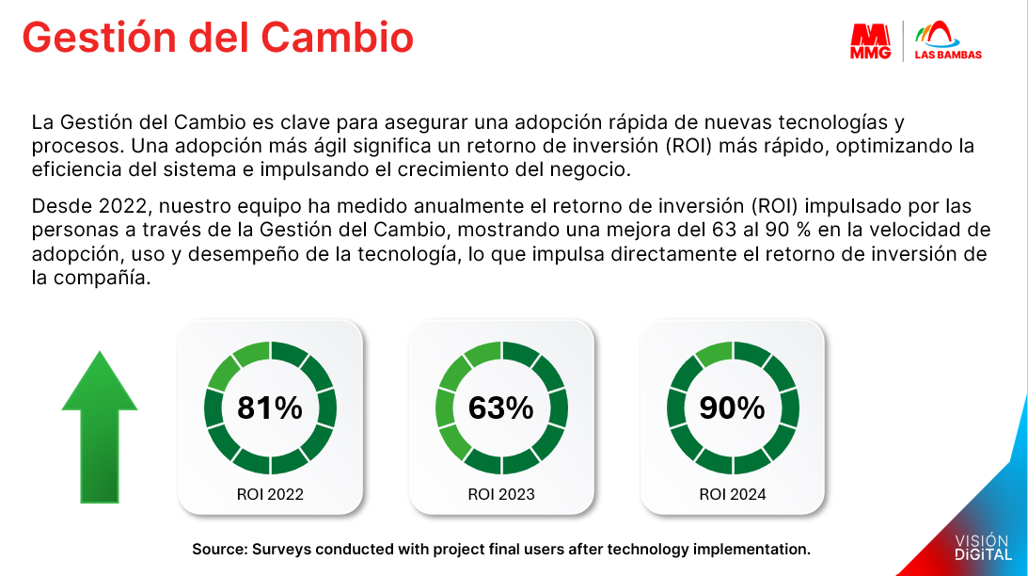

Nuestros Resultados desde 2022 al 2024

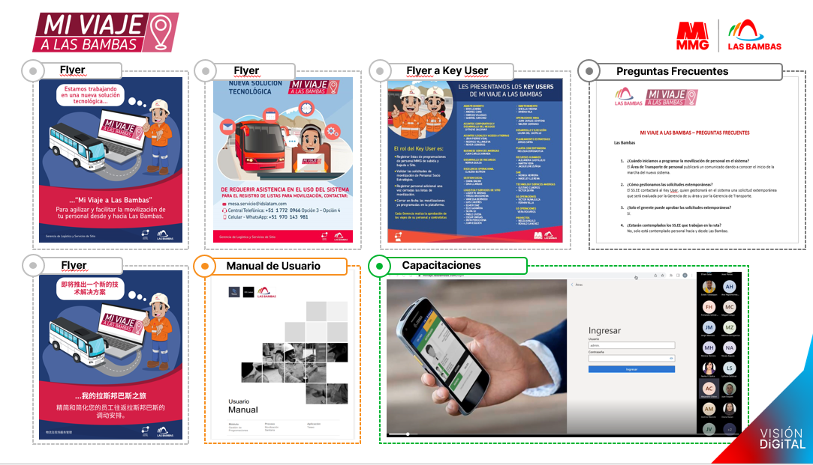

Material de Gestión del Cambio trabajado para el proyecto Mi Viaje a Las Bambas

- Videos y Presentación

Pueden descargar el video y presentación en el siguiente link:

https://ydray.com/get/t/u17528060219963hXmk4eb911522a66KG

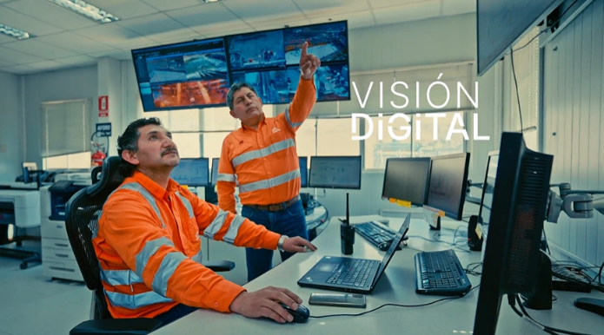

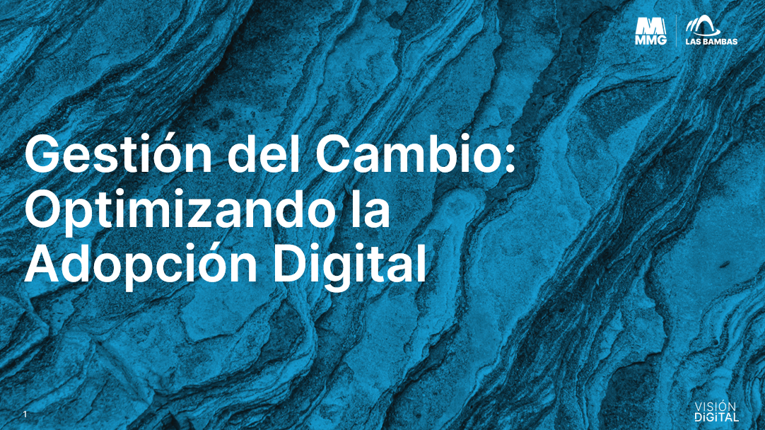

Reseñas de los Autores:
Nombre completo del autor:
Sandra Tori Noriega
Breve reseña profesional:
Especialista en Gestión del Cambio con más de 22 años de experiencia liderando procesos de recursos Humanos, transformación digital y cultura en el sector minero. Actualmente impulsa iniciativas estratégicas de adopción tecnológica y cultura digital en Minera Las Bambas.

Grado(s) académico(s):
Magíster en Dirección Estratégica del Factor Humano
Bachiller en Ciencias de la Comunicación
Prosci® Certified Change Practitioner
Prosci® ADKAR Model Mastery

https://www.linkedin.com/in/sandratori/

Nombre completo del coautor
Paola Camacho Quispe

Breve reseña profesional
Consultora en Gestión del Cambio con más de 10 años de experiencia liderando procesos de cambio en proyectos de transformación digital en organizaciones del sector energía, minería y petróleo. Actualmente, impulsa la gestión estratégica del cambio en proyectos de transformación digital en Minera las Bambas.

Grado(s) académico(s)
Lic. Ciencias de la Comunicación
HCMP® 3G Expert Professional

https://www.linkedin.com/in/paolacamachoquispe/

